CICLO FORMATIVO DESARROLLO DE APLICACIONES WEB

PROYECTO 1º DE DAW

ALOJAMIENTOS BORJA

AUTOR/A:
BORJA VALLS GARCÍA

TUTOR/A:
EMILIANO TORRES MARTÍNEZ

VALENCIA, JUNIO 2022

ÍNDICE

1. Introducción
1.1 Justificación
1.2 Objetivos
2. Especificación de requisitos software
2.1 Propósito
2.2 Descripción general
2.3 Funcionalidad
3. Fase de análisis
3.1 Diagrama entidad-relación
3.2 Casos de uso
4. Fase de diseño
4.1 Capa de presentación
4.2 Capa de persistencia
4.3 Capa de lógica
5. Detalles de implementación
6. Pruebas
7. Conclusiones y futuras ampliaciones
8. Bibliografía

1. INTRODUCCIÓN

En este (pseudo)proyecto requerido para aprobar las asignaturas de Programación y Entornos de desarrollo se refleja las habilidades y conocimientos adquiridos durante el primer año del curso del Grado Superior de Desarrollo de Aplicaciones Web.

Por ahora no se ha profundizado en el apartado de vincular un programa con una base de datos (hasta hace 4 días) y con una interfaz web, però bastante más por separado.

En cuanto al apartado de programación se han utilizado varios IDEs como Apache NetBeans 13, Eclipse, IntelliJ IDEA y Geany entre otros. El (único) lenguaje utilizado para escribir el código del programa es Java, lenguaje enseñado en la misma asignatura, un lenguaje muy popular y extendido gracias al bajo coste que ofrece, los cortos plazos de desarrollo, impulsa la innovación y mejora los servicios.

En entornos de desarrollo se han utilizado herramientas como Modelio para los diagramas UML, PseInt para el desarrollo y la escritura de pseudocódigos y de ordinogramas y GitHub para el desarrollo de las etapas del proyecto. Los diagramas UML (Lenguaje de Modelado Unificado) es esencial para analizar un programa sin la intervención del código y nos deja echar un vistazo al futuro proyecto antes de terminarlo.

Para la base de datos se ha utilizado MySQL, que permite almacenar información mediante bases de datos y tablas. El lenguaje utilizado para inyectar información en la aplicación es SQL.

Y finalmente para lenguaje de marcas, y consecuentemente para el apartado de diseño web, se ha utilizado Visual Studio Code. En este IDE se puede editar y escribir en cualquier lenguaje però en específico lo he utilizado para desarrollar todo lo relacionado a la generación de código HTML, CSS, SASS, XML y XSD. Todo esto permite, por ahora, diseñar el futuro entorno web que se utilizará para interactuar con el programa.

Y para la idea de hacer este programa: la justificación.

1.1 JUSTIFICACIÓN

La idea del programa me vino al principio del curso, recordando el viaje que hice a los Pirineos y la aparente sencilla empresa que prestaba servicios a los viajeros ofreciendo los pisos locales para alquilar.

Es bastante simple. Se tiene un portal donde se exponen las diferentes viviendas/alojamientos para alquilar y el cliente elige una de las viviendas expuestas y se pasa una solicitud a uno de los empleados. Esta solicitud contiene los datos de la vivienda y los datos disponibles elegidos por el cliente para la reserva. El empleado guarda entonces los datos del cliente y de la reserva si esta es válida. Entonces se genera un documento detallando los datos de la reserva y se le entrega al cliente el documento para que proceda al pago, que puede ser mediante tarjeta o efectivo.

Así mismo la plataforma también serviría para la gestión interna de la empresa, guardando datos de los empleados, los usuarios (los que dan las propiedades en alquiler) y las viviendas en alquiler.

1.2 OBJETIVOS

Los objetivos del proyecto son efectuar una planificación detallada de los requisitos de sistema, la aplicación de dichos planes para la finalización de una plataforma de gestión de datos y de un portal web de la forma más efectiva posible:

- Listado de requisitos de sistema y de sus límites.

- Configuración del sistema.

- Aplicación de parámetros.

- Estudio de comportamiento del sistema.

- La correcta implementación del sistema.

Diseñar una aplicación web (ya sea el diseño del sitio web y base de datos y su implementación) que gestionará una empresa para el alquiler por internet de viviendas. La aplicación gestionará los usuarios, los clientes, los empleados, las viviendas y las reservas, así como los documentos relacionados a cada una.

Como objetivos personales están el aprender a utilizar el entorno Java y varios de sus IDEs, el diseño de páginas web (profundizar los conocimientos en HTML y CSS) y la creación y manipulación de bases de datos.

2. ESPECIFICACIÓN DE REQUISITOS DE SOFTWARE

2.1 PROPÓSITO

Personal involucrado

Nombre | Borja Valls García
Rol | Único desarrollador de la aplicación
Categoría profesional | Estudiante de Grado Superior de Desarrollo de Aplicaciones Web
Responsabilidades | Desarrollador de la aplicación integra y hacer la memoria
Información de contacto | bvalls@iesfuentesanluis.org

Nombre | Emiliano Torres Martínez
Rol | Tutor
Categoría profesional | Profesor
Responsabilidades | Supervisar el proyecto
Información de contacto | etorres@iesfuentesanluis.org

2.2 DESCRIPCIÓN GENERAL

Perspectiva del producto

Este desarrollo es una portal (no tan) online de alquileres de viviendas. Es independiente a cualquier otro desarrollo (no tiene dependencias externas), está alojada para acceso de forma exclusivamente local.

Funcionalidad del producto

Este portal pretende gestionar una empresa virtual para el alquiler online de viviendas. Dado que esta página únicamente está realizada con fines didácticos como trabajo de fin de año, su funcionalidad para el alquiler online estará limitada. La aplicación gestionará los usuarios, los clientes, los empleados, las viviendas y las reservas con sus respectivos documentos todo esto poniendo atención a su adecuada presentación. También se ofrecerá una búsqueda avanzada así como la navegación por categorías.

Funcionalidad del producto

Tipo de usuario | Usuario y/o cliente de la empresa
Formación | Varios perfiles diferentes
Habilidades | Varios perfiles diferentes
Actividades | Uso informativo y consumista de la aplicación

Tipo de usuario | Empleado de la empresa
Formación | Algún grado en Informática
Habilidades | Especialista en administración web
Actividades | Administrar el sitio web

Restricciones

La aplicación correrá bajo la máquina del alumno en el que fue desarrollado y en la de los tutores. No hay determinados requisitos del sistema.

Suposiciones y dependencias

La aplicación correrá bajo la máquina del alumno en el que fue desarrollado y en la de los tutores. No hay determinados requisitos del sistema.

Evolución previsible del sistema

Dado que es un desarrollo como trabajo de fin de año, en principio el desarrollo finaliza en el momento de la entrega del proyecto. Cabe la posibilidad de la ampliación en un futuro para el proyecto individual del segundo año, con lo que se desarrollaría mucho más la funcionalidad de la aplicación y se añadirían muchas más funciones al programa con los conocimientos del segundo año.

2.3 FUNCIONALIDAD

Los requisitos (tipos en la tabla de funcionalidades) del sistema se pueden resumir en los siguientes:

El sistema deberá responder a la interacción ya sea de los administradores, de los clientes o de los usuarios.

El sistema deberá responder como los administradores desean.

Los administradores podrán cancelar una reserva si no se han cumplido los requisitos de convivencia.

Los usuarios podrán consultar el estado de sus propiedades en todo momento.

Los clientes deberán poder consultar de forma clara la disponibilidad y los horarios de acceso a las viviendas.

El sistema deberá ofrecer un sistema de almacenamiento de datos.

El sistema deberá manejar de forma segura y privada los pagos por la web y mantener un historial global de pagos.

El producto deberá de agradar y convencer al cliente.

El sistema deberá registrar la identidad de empleados y usuarios que utilicen la plataforma.

El sistema deberá registrar de forma correcta los datos introducidos por los clientes y los administradores para el correcto funcionamiento de la empresa.

El sistema deberá mostrar de forma clara los errores ocurridos durante alguna interacción de forma clara y comprensible.

El sistema (o al menos los administradores) deberá mostrar las limitaciones legales, las condiciones de uso y servicio y las normas de la empresa antes de cada trámite.

Para los trámites se deberá rellenar todos los campos obligatorios.

Se deberá garantizar la rapidez de respuesta del sistema.

El sistema deberá mostrar a los clientes cuando se ha aceptado un trámite y cuando se puede entrar a las viviendas.

El sistema deberá garantizar el correcto funcionamiento de las herramientas a disposición de los administradores.

El sistema deberá garantizar la protección de datos.

El sistema deberá tener una forma fácil de poner en contacto los clientes con los administradores y viceversa.

Tabla de funcionalidades:

Referencia | Función | Categoría | Tipo
F1 | El sistema deberá responder a la interacción ya sea de los administradores, de los clientes o de los usuarios. | Oculto | Funcional
F2 | El sistema deberá responder como los administradores desean. | Oculto | Funcional
F3 | Los administradores podrán cancelar una reserva si no se han cumplido los requisitos de convivencia. | Evidente | No Funcional
F4 | Los usuarios podrán consultar el estado de sus propiedades en todo momento. | Evidente | No Funcional
F5 | Los clientes deberán poder consultar de forma clara la disponibilidad y los horarios de acceso a las viviendas. | Oculto | No Funcional
F6 | El sistema deberá ofrecer un sistema de almacenamiento de datos. | Oculto | Funcional
F7 | El sistema deberá manejar de forma segura y privada los pagos por la web y mantener un historial global de pagos. | Oculto | Funcional
F8 | El producto deberá de agradar y convencer al cliente. | Oculto | No Funcional
F9 | El sistema deberá registrar la identidad de empleados y usuarios que utilicen la plataforma. | Oculto | Funcional
F10 | El sistema deberá registrar de forma correcta los datos introducidos por los clientes y los administradores para el correcto funcionamiento de la empresa. | Oculto | Funcional
F11 | El sistema deberá mostrar de forma clara los errores ocurridos durante alguna interacción de forma clara y comprensible. | Evidente | Funcional
F12 | El sistema (o al menos los administradores) deberá mostrar las limitaciones legales, las condiciones de uso y servicio y las normas de la empresa antes de cada trámite. | Evidente | No Funcional
F13 | Para los trámites se deberá rellenar todos los campos obligatorios. | Evidente | Funcional
F14 | Se deberá garantizar la rapidez de respuesta del sistema. | Oculto  (opcional ?) | No Funcional
F15 | El sistema deberá mostrar a los clientes cuando se ha aceptado un trámite y cuando se puede entrar a las viviendas. | Evidente | Funcional
F16 | El sistema deberá garantizar el correcto funcionamiento de las herramientas a disposición de los administradores. | Oculto | Funcional
F17 | El sistema deberá garantizar la protección de datos. | Oculto | No Funcional
F18 | El sistema deberá tener una forma fácil de poner en contacto los clientes con los administradores y viceversa. | Oculta | No Funcional

3. FASE DE ANÁLISIS

3.1 DIAGRAMA ENTIDAD-RELACIÓN

Representaré las entidades relevantes de mi aplicación así como sus interrelaciones y propiedades mediante un diagrama de clases o entidad-relación junto a la relación entre las tablas y la multiplicidad.

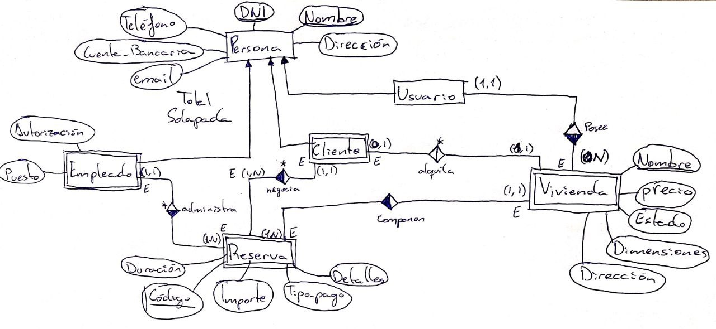
Como se puede ver, el cliente, el usuario y el empleado, que además tiene 2 atributos extra, heredan varios atributos de persona. Cada usuario puede poseer varias viviendas (o ninguna) y vivienda solo puede pertenecer a un usuario. Al mismo tiempo el cliente solo puede serlo en una vivienda a la vez y la vivienda solo puede albergar un cliente cada vez. En cuanto a las reservas, éstas pueden ser administradas por un único empleado, pero un empleado puede administrar varias a la vez. Una reserva va con un cliente y con una vivienda, pero un cliente puede estar registrado en varias reservas, y una vivienda puede estar registrada en varias reservas.

3.1 CASOS DE USO

En este apartado veremos los diagramas de casos de uso para luego hacer una descripción más detallada mediante una ficha por cada caso de uso.

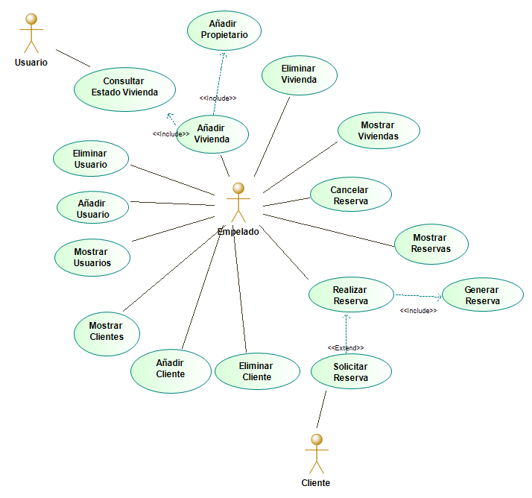

Caso de uso | Añadir vivienda. |  |  | ID
Breve descripción | El sistema deberá comportarse tal como se describe en el siguiente caso de uso cuando el director quiera añadir una nueva vivienda a la base de datos.
Actor principal | Empleado.
Actores secundarios | Ninguno.
Referencias | Gestionar viviendas.
Precondiciones | El empleado debe de tener disponible la selección de Añadir vivienda.
Flujo principal | Actor |  | Sistema
Flujo principal | 1 | El CU comenzará cuando el director seleccione la opción.
Flujo principal | 2 |  | El sistema le preguntará por el nombre, la dirección, el usuario a la que pertenece, los metros cuadrados, las camas disponibles...
Flujo principal | 3 | El director deberá rellenar los campos que crea correcto (todos).
Flujo principal | 4 |  | El sistema guarda la información y la ofrece en el portal.
Flujo principal | 5
Postcondiciones | El director puede añadir otra o modificarla.
Flujo alternativo:  (indicar nombre) | Actor |  | Sistema
Flujo alternativo:  (indicar nombre) | 1
Flujo alternativo:  (indicar nombre) | 2

Caso de uso | Realizar reserva. |  |  | ID
Breve descripción | El sistema deberá comportarse tal como se describe en el siguiente caso de uso cuando un empleado quiera hacer una reserva.
Actor principal | Administrador
Actores secundarios | Cliente(?)
Referencias | Pedir reserva, consultar estado de la vivienda.
Precondiciones | El actor debe tener la autorización para realizar esta acción (ser administrador) y puede haber una petición de reserva. También la vivienda tiene que tener el estado de disponible para poder llevar a cabo la reserva.
Flujo principal | Actor |  | Sistema
Flujo principal | 1 | El CU comenzará cuando el administrador desee realizar una reserva.
Flujo principal | 2 |  | El sistema le pedirá el día de entrada, de salida, la vivienda, y datos del cliente.
Flujo principal | 3 | El administrador introduce los datos correspondientes.
Flujo principal | 4 |  | El sistema le proveerá con un documento con los datos de la reserva y la cantidad a pagar.
Flujo principal | 5 | El administrador recibe el documento.
Postcondiciones | El administrador puede ahora pedir el pago (online) de la reserva.
Flujo alternativo:  (indicar nombre) | Actor |  | Sistema
Flujo alternativo:  (indicar nombre) | 1
Flujo alternativo:  (indicar nombre) | 2

Caso de uso | Consultar historial de reservas. |  |  | ID
Breve descripción | El sistema deberá comportarse tal como se describe en el siguiente caso de uso cuando el director quiera consultar el historial de alquileres.
Actor principal | Empleado.
Actores secundarios | Ninguno.
Referencias | Ninguna.
Precondiciones | Ninguna.
Flujo principal | Actor |  | Sistema
Flujo principal | 1 | El CU comenzará cuando el empleado quiera consultar el historial de alquileres ( o parte de él).
Flujo principal | 2 |  | El sistema le preguntará por la categoría en la que quiera buscar (tiempo, vivienda, veces alquilado…)
Flujo principal | 3 | El empleado seleccionará la opción que desee (por defecto un historial global).
Flujo principal | 4 |  | El sistema mostrará la información.
Flujo principal | 5
Postcondiciones | Las acciones han ocurrido en el orden debido y no han habido problemas.
Flujo alternativo:  (indicar nombre) | Actor |  | Sistema
Flujo alternativo:  (indicar nombre) | 1
Flujo alternativo:  (indicar nombre) | 2

Caso de uso | Consultar viviendas disponibles. |  |  | ID
Breve descripción | El sistema deberá comportarse tal como se describe en el siguiente caso de uso cuando un cliente quiera saber que ofrece la empresa.
Actor principal | Cliente
Actores secundarios | Ninguno.
Referencias | Ninguna.
Precondiciones | La vivienda tiene que estar registrada en la empresa.
Flujo principal | Actor |  | Sistema
Flujo principal | 1 | El CU comenzará cuando el cliente quiera ver las viviendas disponibles.
Flujo principal | 2 |  | El sistema le pregunta qué días quiere la disponibilidad.
Flujo principal | 3 | El cliente deberá introducir los datos necesarios.
Flujo principal | 4 |  | El sistema mostrará lo que esté disponible en ese rango de tiempo.
Flujo principal | 5
Postcondiciones | Ninguna.
Flujo alternativo:  (indicar nombre) | Actor |  | Sistema
Flujo alternativo:  (indicar nombre) | 1
Flujo alternativo:  (indicar nombre) | 2

Caso de uso | Gestionar viviendas. |  |  | ID
Breve descripción | El sistema deberá comportarse tal como se describe en el siguiente caso de uso cuando el director quiera gestionar las propiedades ( o contratos no se muy bien cómo funciona) de la empresa.
Actor principal | Empleado.
Actores secundarios | Ninguno.
Referencias | Añadir vivienda, modificar datos.
Precondiciones | Ninguna.
Flujo principal | Actor |  | Sistema
Flujo principal | 1 | El CU comenzará cuando el empleado quiera gestionar los datos de las viviendas.
Flujo principal | 2 |  | El sistema le preguntará si quiere añadir una nueva o modificar una existente.
Flujo principal | 3 | El empleado seleccionará la opción que desee.
Flujo principal | 4
Flujo principal | 5
Postcondiciones | El director puede elegir entre las opciones ofrecidas anteriormente.
Flujo alternativo:  (indicar nombre) | Actor |  | Sistema
Flujo alternativo:  (indicar nombre) | 1
Flujo alternativo:  (indicar nombre) | 2

Caso de uso | Consultar datos personal. |  |  | ID
Breve descripción | El sistema deberá comportarse tal como se describe en el siguiente caso de uso cuando el director quiera consultar datos de la plantilla.
Actor principal | Empleado.
Actores secundarios | Ninguno.
Referencias | Gestionar plantilla.
Precondiciones | El empleado debe de haber seleccionado Gestionar plantilla.
Flujo principal | Actor |  | Sistema
Flujo principal | 1 | El CU comenzará cuando el empleado elija consultar datos personal.
Flujo principal | 2 |  | El sistema le preguntará por el empleado.
Flujo principal | 3 | El empleado introduce el nombre o el número de empleado.
Flujo principal | 4 |  | El sistema muestra los datos personales y de empresa del empleado introducido.
Postcondiciones | El empleado puede elegir entre consultar datos de otro empleado, gestionar días libres/vacaciones o gestionar bajas/altas laborales.

Caso de uso | Iniciar sesión |  |  | ID
Breve descripción | El sistema deberá comportarse tal como se describe en el siguiente caso de uso cuando un empleado solicite iniciar sesión.
Actor principal | Empleados.
Actores secundarios | Ninguno.
Referencias | Ninguna.
Precondiciones | El actor debe de existir en la plantilla de empleados.
Flujo principal | Actor |  | Sistema
Flujo principal | 1 | El CU comenzará cuando el empleado desee conectarse al sistema de la empresa.
Flujo principal | 2 |  | El sistema le obliga a iniciar sesión mediante la introducción de un usuario y una contraseña para proseguir con cualquier acción.
Flujo principal | 3 | El empleado introduce sus credenciales.
Flujo principal | 4 |  | El sistema le da acceso al portal de la empresa.
Postcondiciones | El empleado debe de haber introducido correctamente sus credenciales.
Flujo alternativo:  Introducción incorrecta de credenciales. | Actor |  | Sistema
Flujo alternativo:  Introducción incorrecta de credenciales. | 1 | (Paso 3) El empleado introduce sus credenciales.
Flujo alternativo:  Introducción incorrecta de credenciales. | 2 |  | El sistema detecta que una de las credenciales o ambas no tiene coincidencia en la base de datos y le pide al empleado que las introduzca de nuevo.
Flujo alternativo:  (indicar nombre) | Actor |  | Sistema
Flujo alternativo:  (indicar nombre) | 1
Flujo alternativo:  (indicar nombre) | 2

4. FASE DE DISEÑO

Se debe nombrar que todas las partes de la fase de diseño están aisladas unas de otras y no hay interacción alguna entre las partes.

En esta fase mostraré las plantillas o lo que se ha realizado del apartado web del proyecto. El portal web está realizado está realizado mediante Visual Studio Code, cuyo código está realizado en HTML y CSS.

A continuación se detallará la implementación de las bases de datos realizadas con la herramienta MySQL, y a mano.

Los diagramas UML están realizados en Modelio.

4.1 CAPA DE PRESENTACIÓN

El apartado web se compone de una pantalla principal y algunos ejemplos de pantallas auxiliares dependiendo de las acciones que se deseen realizar.

El portal está adaptado para pantallas grandes de ordenador, tablets y móviles. Desde el portal principal se puede ver la exposición de viviendas con sus datos disponibles para alquilar. En una barra superior de navegación (desplegable en los formatos más pequeños) se puede acceder a los formularios para introducir empleados en el sistema y para mostrar la lista de éstos, así como para hacer login o registrarse en la página. También están los botones para volver a la pantalla principal. Cada exposición tiene un botón para realizar la reserva de esa vivienda. Al fondo de la página están los datos de contacto y un apartado que da la oportunidad al cliente de dar un feedback a la empresa.

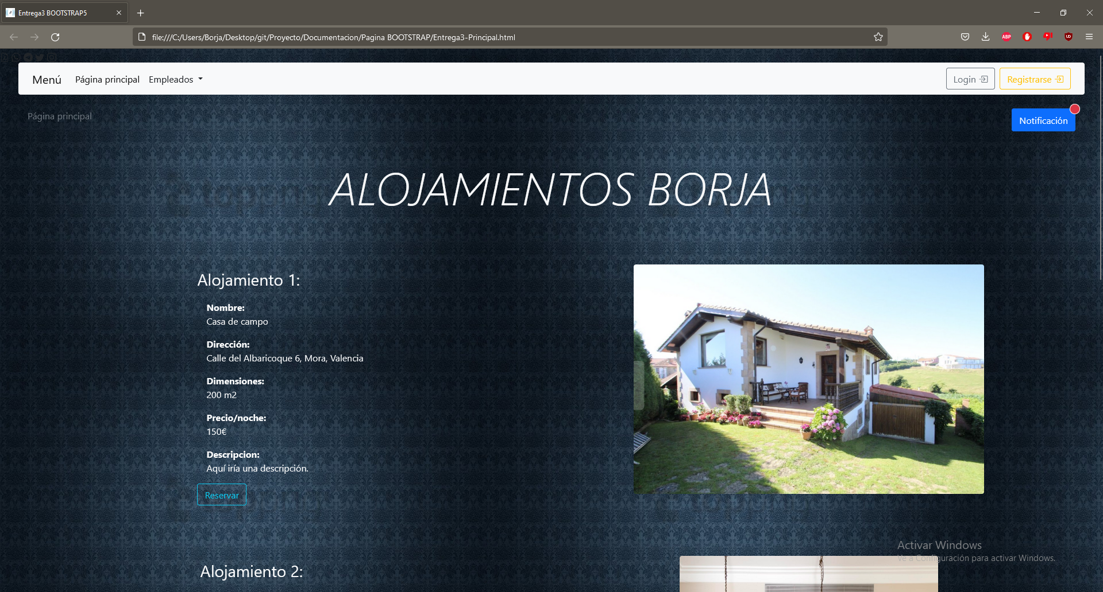

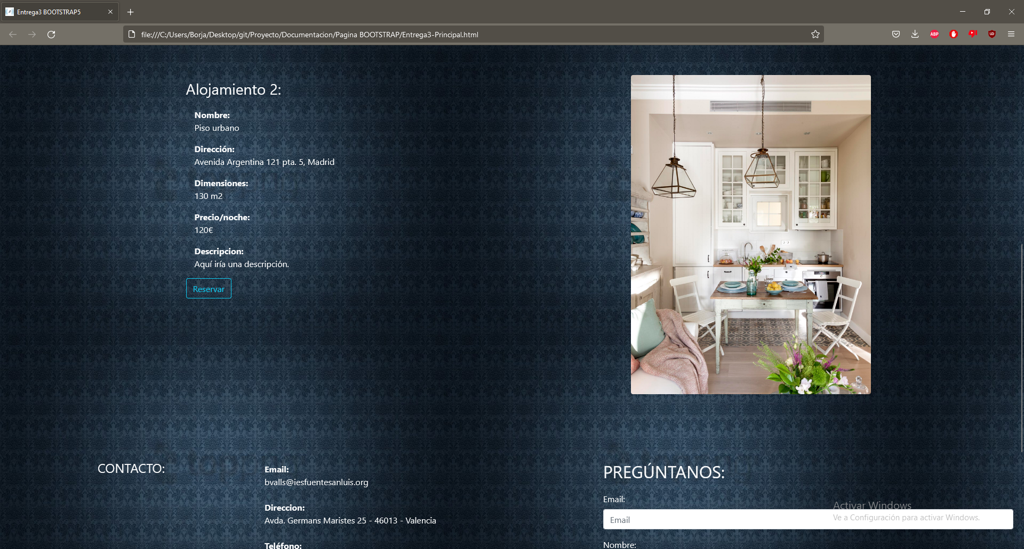
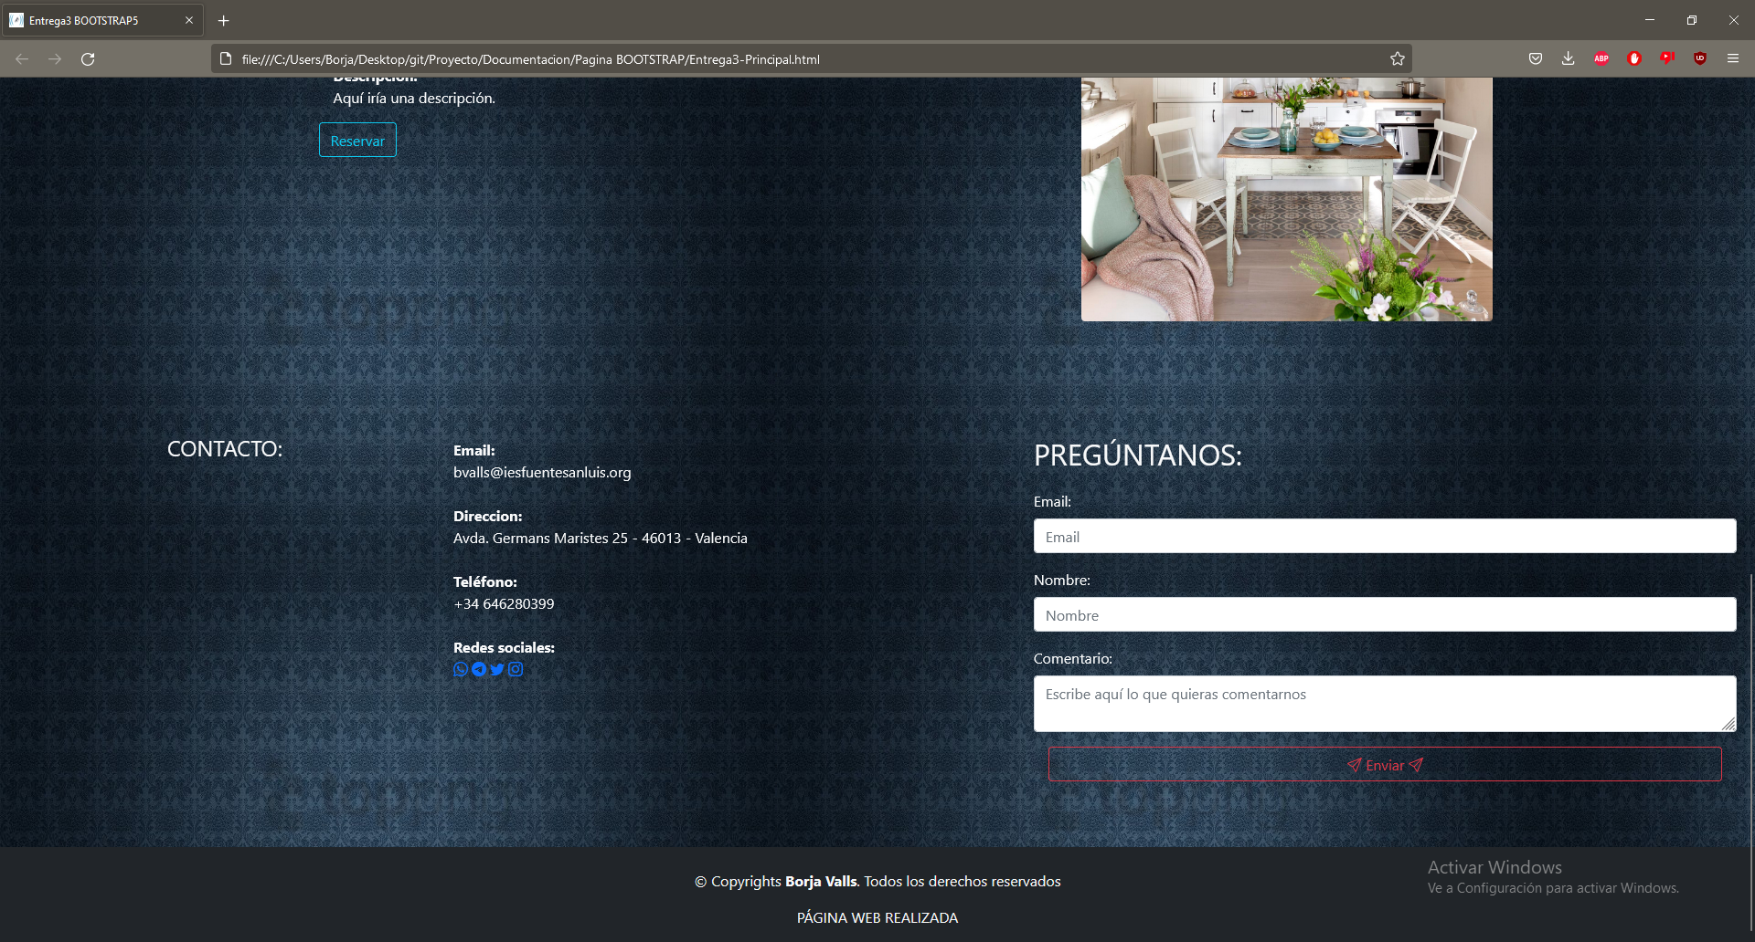
Vista ordenador
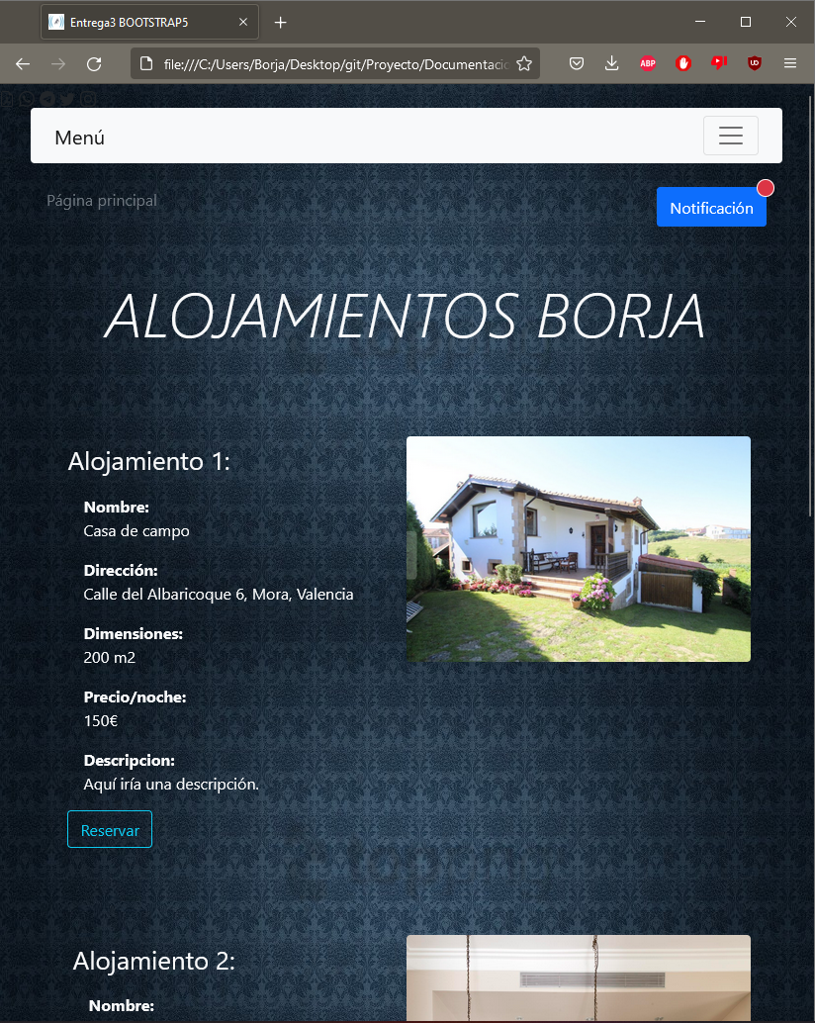
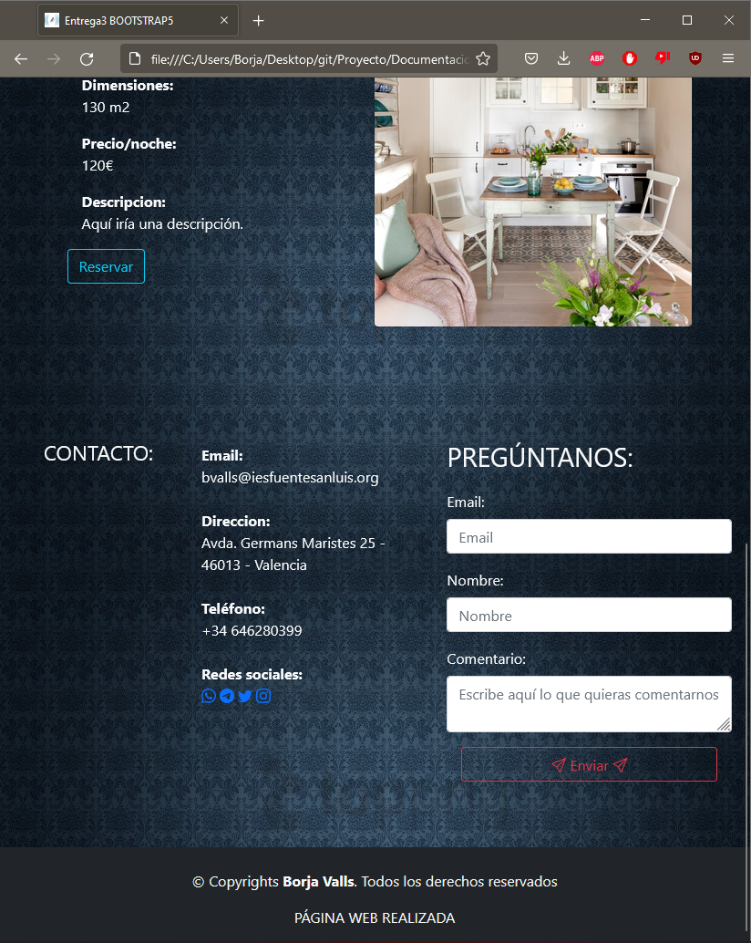
Vista tablet

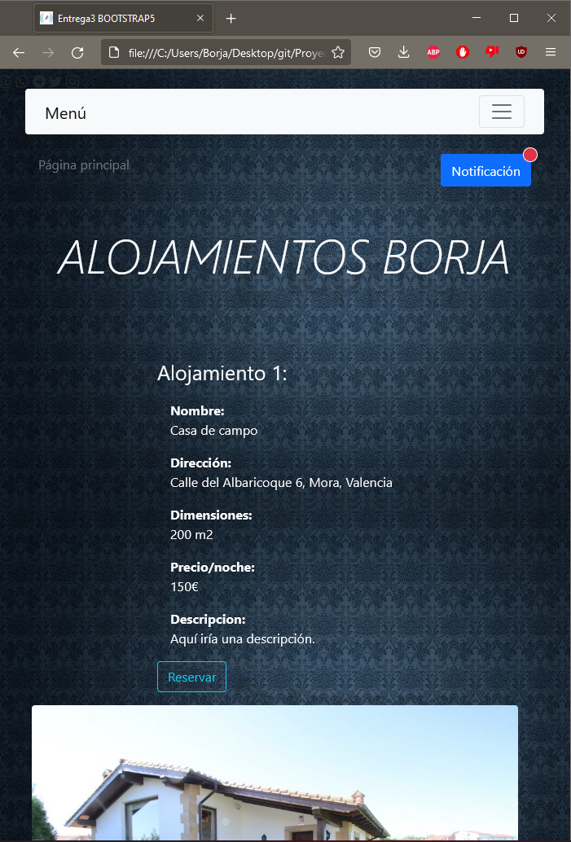
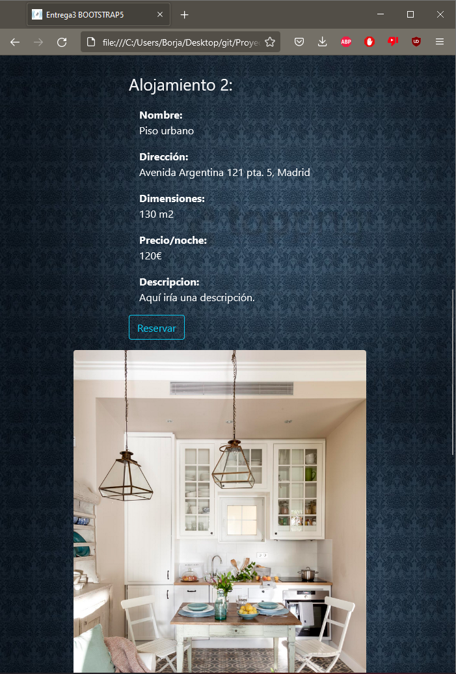
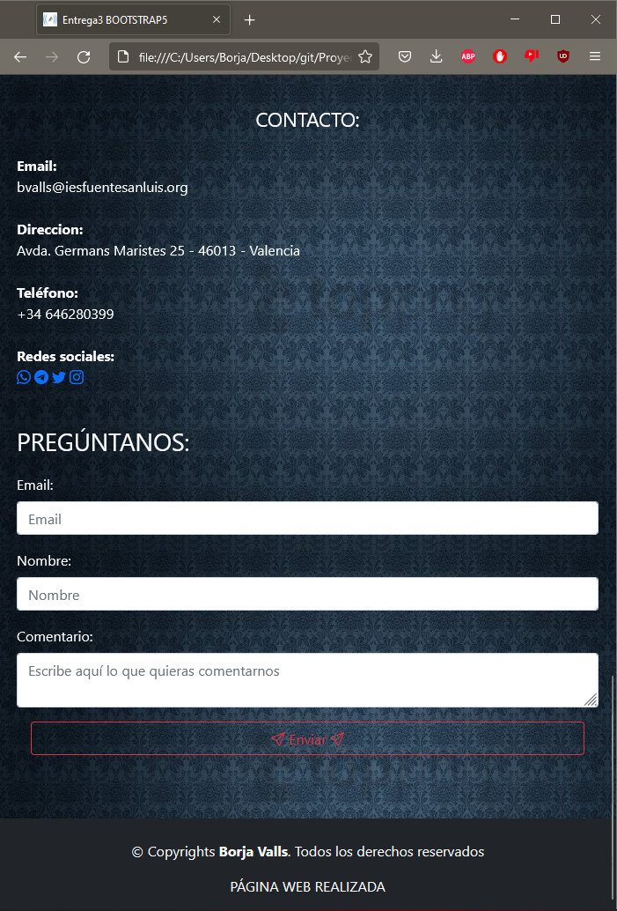

Vista móvil
La pantalla de introducir nuevo empleado está adaptada para pantallas de móvil y tablet y superiores. El navegador tiene la misma adaptación que el de la pantalla principal. Se introducen los datos deseados en cada caja y al final se le da a enviar (confirma la introducción de todos los campos).

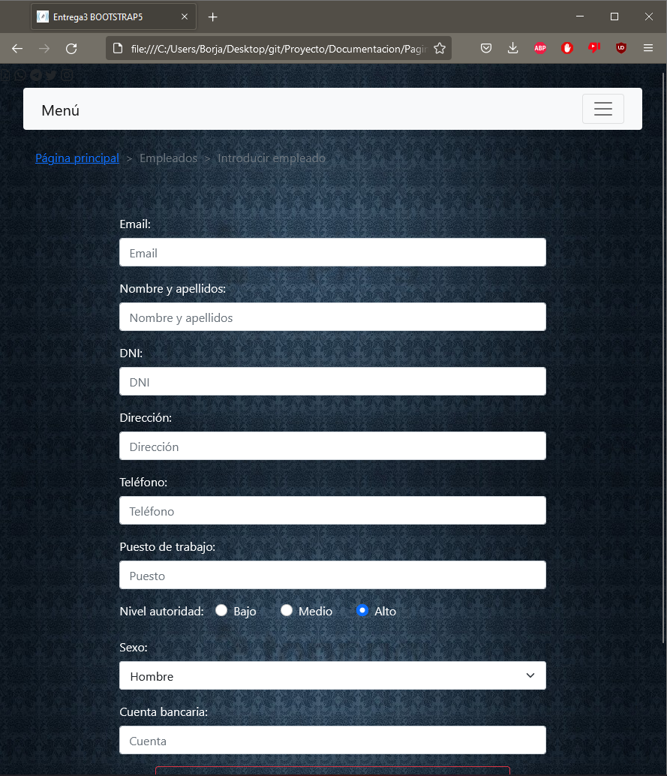
Vista tablet y superior
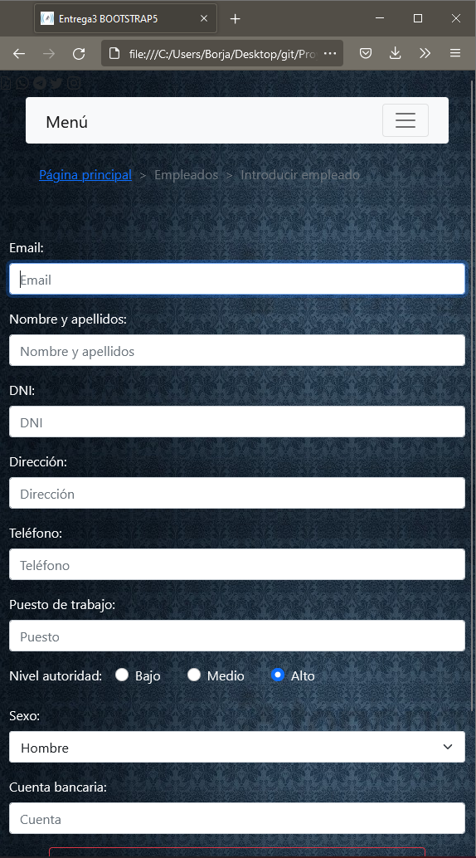

Vista móvil

En la pantalla para mostrar lista de empleados simplemente muestra un lista con los datos ordenados en cada columna (nada más).

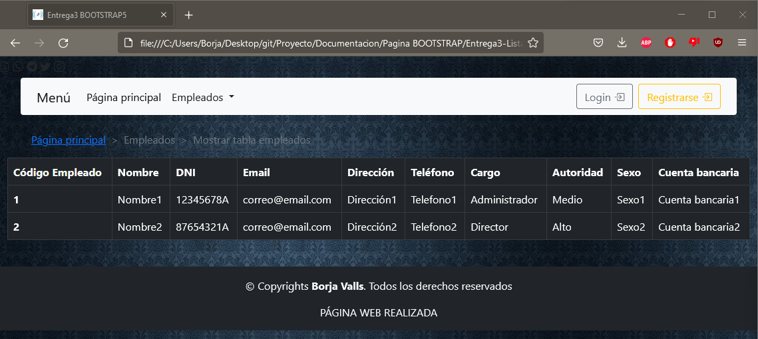
Vista ordenador

En la pantalla de reserva se procede igual que en la de empleado, pero esta vez con los datos correspondientes a la reserva.

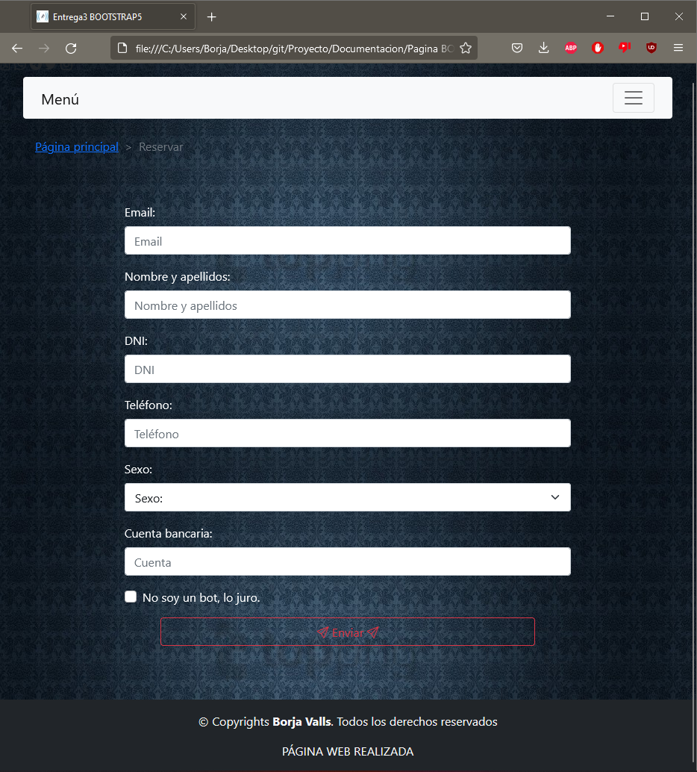
Vista tablet y superiores

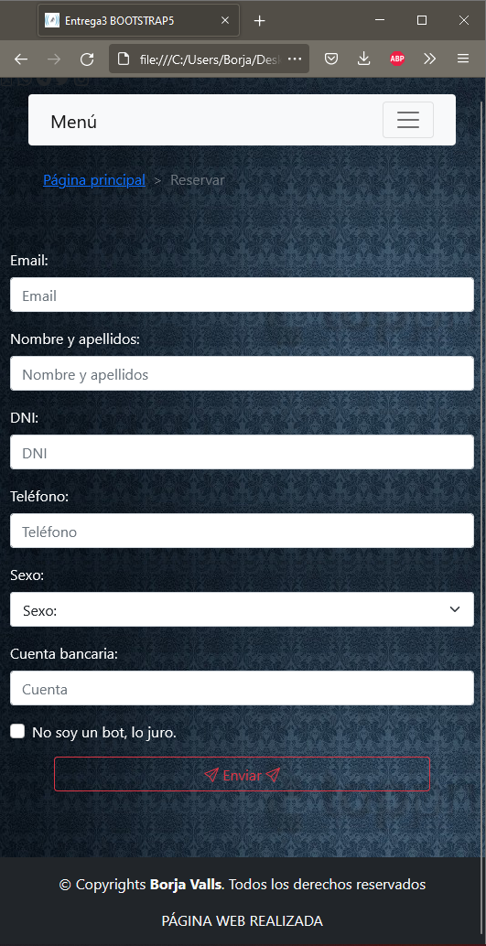

Vista móvil

4.2 CAPA DE PERSISTENCIA

En este apartado se describirá el comportamiento de la base de datos (o lo que yo creo que debería ir aquí).

De primeras el paso a tablas definido por los siguientes querys:

CREATE DATABASE bdproyecto;

USE bdproyecto;

CREATE TABLE bdproyecto.persona
(Nombre CHAR(30) NOT NULL,
DNI VARCHAR(9) NOT NULL,
email VARCHAR(40) NOT NULL,
Cuenta_Bancaria VARCHAR(15) NOT NULL,
Dirección VARCHAR(45) NOT NULL,
Teléfono INT(9) NOT NULL,
Sexo CHAR(6) NOT NULL,
CONSTRAINT PK_DNI PRIMARY KEY (DNI));

CREATE TABLE bdproyecto.usuario
(Nombre CHAR(30) NOT NULL,
DNI VARCHAR(9) NOT NULL,
CONSTRAINT PK_DNI PRIMARY KEY (DNI),
CONSTRAINT FK_DNI FOREIGN KEY (DNI) REFERENCES persona (DNI)
ON DELETE CASCADE
ON UPDATE NO ACTION,
CONSTRAINT FK_NOMBRE FOREIGN KEY (Nombre) REFERENCES persona (Nombre)
ON DELETE CASCADE
ON UPDATE NO ACTION);

CREATE TABLE bdproyecto.empleado
(Nombre CHAR(30) NOT NULL,
DNI VARCHAR(9) NOT NULL,
Autorización VARCHAR(10) NOT NULL,
Puesto VARCHAR (20) NOT NULL,
CONSTRAINT PK_DNI PRIMARY KEY (DNI),
CONSTRAINT FK_DNI FOREIGN KEY (DNI) REFERENCES persona (DNI)
ON DELETE CASCADE
ON UPDATE NO ACTION,
CONSTRAINT FK_NOMBRE FOREIGN KEY (Nombre) REFERENCES persona (Nombre)
ON DELETE CASCADE
ON UPDATE NO ACTION);

CREATE TABLE bdproyecto.cliente
(Nombre CHAR(30) NOT NULL,
DNI VARCHAR(9) NOT NULL,
CONSTRAINT PK_DNI PRIMARY KEY (DNI),
CONSTRAINT FK_DNI FOREIGN KEY (DNI) REFERENCES persona (DNI)
ON DELETE CASCADE
ON UPDATE NO ACTION,
CONSTRAINT FK_NOMBRE FOREIGN KEY (Nombre) REFERENCES persona (Nombre)
ON DELETE CASCADE
ON UPDATE NO ACTION);

CREATE TABLE bdproyecto.vivienda
(Nombre CHAR(30) PRIMARY KEY,
Precio DECIMAL(4, 2) NOT NULL UNSIGNED,
Estado VARCHAR(10) NOT NULL,
Dimensiones VARCHAR(10) NOT NULL,
Direccion VARCHAR(50) NOT NULL,
Descripción VARCHAR(200) NOT NULL,
Usuario CHAR(30) NOT NULL,
CONSTRAINT FK_USU FOREIGN KEY (Usuario) REFERENCES usuario (Nombre)
ON DELETE CASCADE
ON UPDATE NO ACTION);

CREATE TABLE bdproyecto.reserva
(Código INT(8) PRIMARY KEY,
Importe DECIMAL(4, 2) NOT NULL UNSIGNED,
Tipo pago VARCHAR(10) NOT NULL,
Detalles VARCHAR(200) NOT NULL,
Duración INT(3) NOT NULL UNSIGNED,
Vivienda CHAR(30) NOT NULL,
CONSTRAINT FK_VIV FOREIGN KEY (Vivienda) REFERENCES vivienda (Nombre)
ON DELETE CASCADE
ON UPDATE NO ACTION);

Y las introducciones a tablas, con algunos ejemplos*:

*Los siguientes querys son una representación de cómo se introducen los datos en las tablas, NO el cómo se introducirían en las tablas de tener un programa más completo o de haber incorporado conocimientos más contemporáneos a la entrega del proyecto).

INSERT INTO persona (Nombre, DNI, email, Cuenta_Bancaria, Teléfono, Sexo) VALUES
(‘Vlad Putain’, ‘9012318412M’, ‘Email7@email.com’, ‘ES12 2134 2134 12 0123456789’, ‘Calle de abajo 4, pta 1 Valencia’, 681222309, ‘Mujer’),
(‘Fran’, ‘9435737442M’, ‘Email8@email.com’, ‘ES12 3477 2134 12 4634265978’, ‘Calle de arriba 6, pta 3 Valencia’, 688209902, ‘Hombre’),
(‘María’, ‘87654321Z’, ‘email1@email.com’, ‘ES01 4321 8765 12 2345234522’, ‘Calle Uno 1, pta 1 Valencia’, 866123456, ‘Mujer’),
(‘Jose’, ‘73829310L’, ‘email2@email.com’, ‘ES91 5678 2131 90 9876543210’, ‘Calle Dos 2, pta 2 Alicante’, 890546231, ‘Hombre’),
(‘Juan’, ‘87654321Z’, ‘email3@email.com’, ‘ES25 2356 9643 57 9182736456’, ‘Calle Tres 3, pta 3 Castellón’, 836466573, ‘Hombre’),
(‘Borja’, ‘21794145N’, ‘bvalls@iesfuentesanluis.org’, ‘ES01 1234 1234 12 0123456789’, ‘Calle Malaga 7, pta 2’, 646280399, ‘Hombre’),
(‘Carlos’, ‘12345678N’, ‘email@email.com’, ‘ES01 4321 8765 12 9876543210’, ‘Gran Via 4, pta 6’, 687838770, ‘Hombre’);
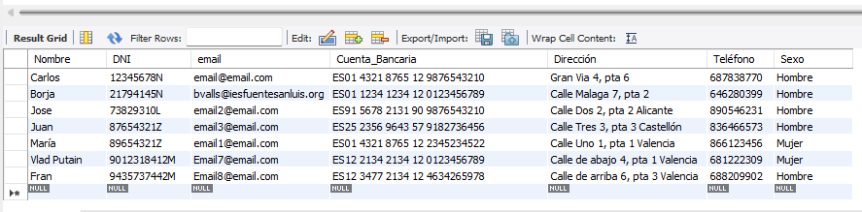

INSERT INTO usuario (Nombre, DNI) VALUES
(‘Carlos’, ‘12345678N’),
(‘Borja’, ‘21794145N’);

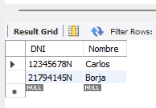

INSERT INTO vivienda (Nombre, Precio, Estado, Dimensiones, Direccion, Descripción, Usuario) VALUES
(‘Casa Borja’, 60.50, ‘Preparado’, ‘150 m²’, ‘Paseo Costa 15, Javea’, ‘Un chalet con 3 habitaciones y 2 baños con vistas al mar en un pequeño rincón del pueblo.’, ‘Borja’),
(‘Piso San Luis’, 50.25, ‘Preparado’, ‘100 m²’, ‘Plaza Mayor 3, pta. 2, Siete Aguas’, ‘Un piso en la pequeña plaza céntrica de Siete Aguas, bastánte rústico.’, ‘Borja’),
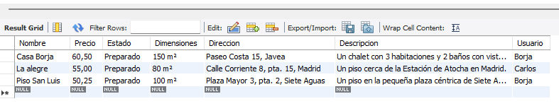
(‘La alegre’, 55.00, ‘Preparado’, ‘80 m²’, ‘Calle Corriente 8, pta. 15, Madrid’, ‘Un piso cerca de la Estación de Atocha en Madrid.’, ‘Carlos’);

4.3 CAPA DE LÓGICA

En este apartado se describirá el comportamiento de la base de datos (o lo que yo creo que debería ir aquí).

Diagrama de clases

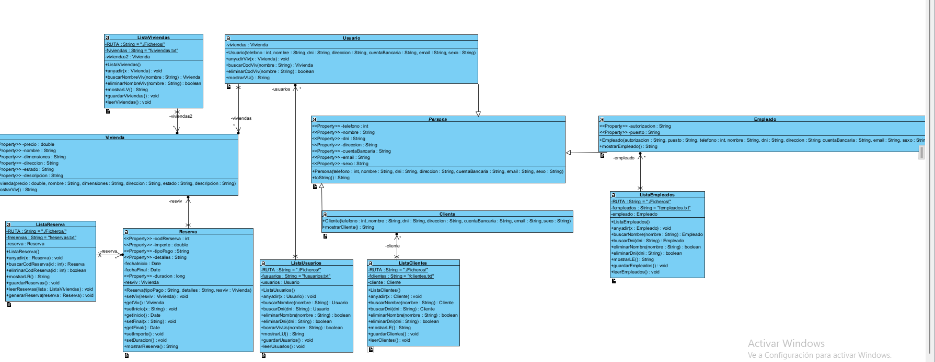
Este diagrama de clases ha sido realizado mediante la herramienta Visual Paradigm, una herramienta que no se la recomendaría ni a mi peor enemigo. El tedioso y desactualizado proceso de intentar sacar un diagrama de clases desde Eclipse me ha obligado a buscar la primera alternativa que me permitiera pensar que malgastar 1 hora de mi vida en buscar un plugin que tuviera mantenimiento seguido durante al menos 1 mes sin tener que instalarme 6 versiones de Eclipse y 4 versiones de JDK haya valido la pena.

Como se puede ver, el cliente, el usuario y el empleado, que además tiene 2 atributos extra, heredan varios atributos de persona. Cada usuario puede poseer varias viviendas (o ninguna) y vivienda solo puede pertenecer a un usuario. Al mismo tiempo el cliente solo puede serlo en una vivienda a la vez y la vivienda solo puede albergar un cliente cada vez. En cuanto a las reservas, éstas pueden ser administradas por un único empleado, pero un empleado puede administrar varias a la vez. Una reserva va con un cliente y con una vivienda, pero un cliente puede estar registrado en varias reservas, y una vivienda puede estar registrada en varias reservas.

Con el añadido de que las clases se guardan en clases que contienen arrays con la configuración y los métodos necesarios para manipular el contenido e incluso escribir en los correspondientes ficheros.

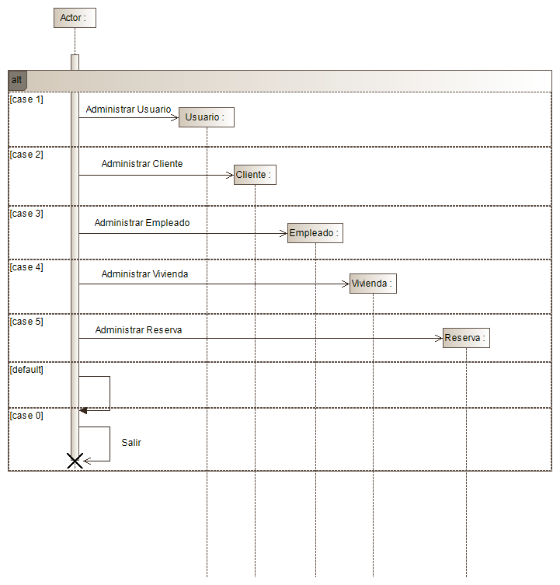
Diagrama de Secuencia General del Sistema
En este diagrama se detalla el funcionamiento general del programa, el comportamiento del menú.

Diagrama de secuencia (ejemplo)
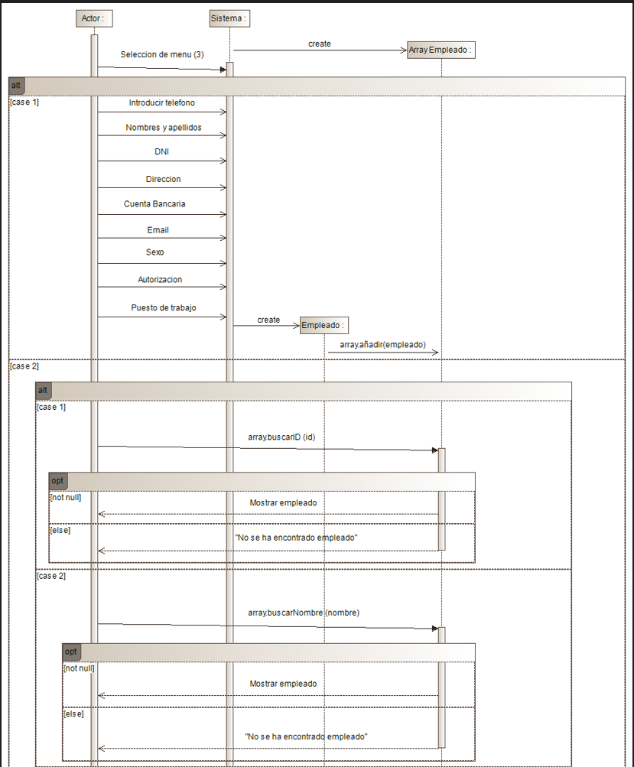
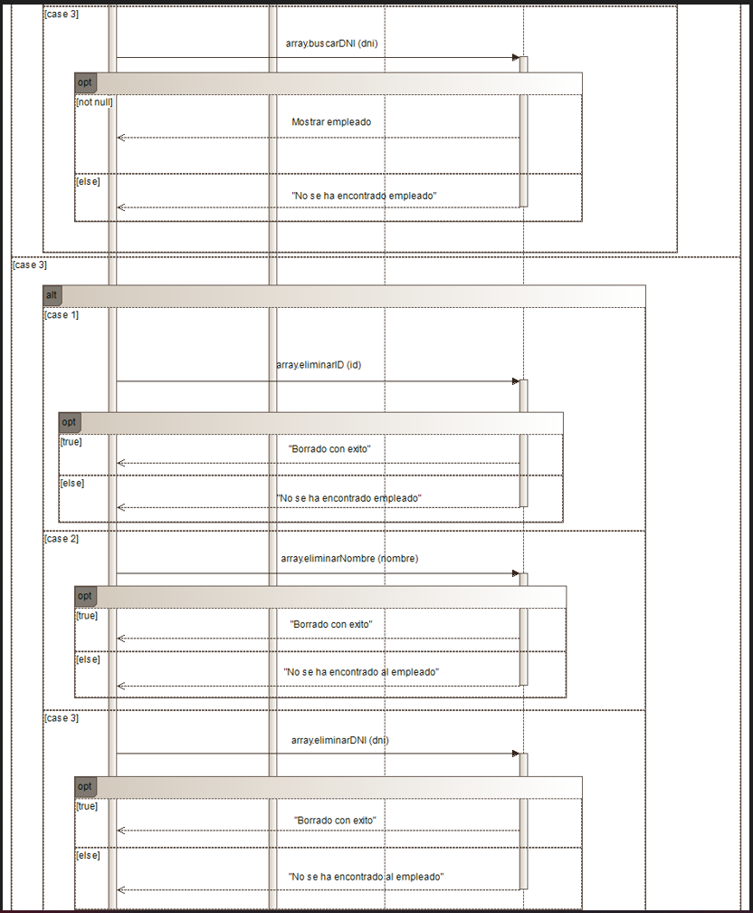
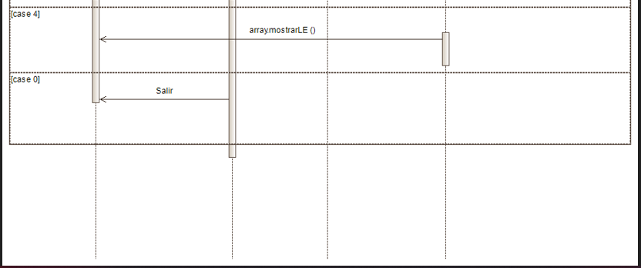

Este diagrama de secuencia detalla el funcionamiento completo del submenú de empleado. Se entra a un switch y cada case es una función del manú.

En el case 1 se añade el empleado. Se introducen en serie los datos que conforman un empleado y cuando se introducen todos el sistema crea un Empleado y es añadido después a la clase del array.
(Ampliación) Lo que haría el sistema después sería añadir el empleado al fichero (actualizar el fichero).

En el case 2 es buscar un empleado. Hay varias formas de búsqueda, así que se abre otro switch con los modos de buscar un empleado. (Deprecated) El case 1 es para buscar mediante la introducción del código del empleado. Si encuentra coincidencias en buscarID(id) devuelve el empleado y si no encuentra coincidencia devuelve el mensaje.
El case 2 es para buscar por nombre. Se introduce el nombre que se quiere buscar y el sistema lo pasa a la función buscarNombre(nombre). Si encuentra coincidencias devuelve el empleado y si no encuentra devuelve el mensaje.
El case 3 es para buscar por DNI. Se introduce el DNI que se quiere buscar y el sistema lo pasa a la función buscarDNI(dni). Si encuentra coincidencias devuelve el empleado y si no encuentra devuelve el mensaje.

En el case 3 es eliminar un empleado. Se abre igual un switch como en el case 2 con las 3 opciones a buscar. La diferencia de búsqueda es que al buscar la posición si la posición es -1 significa que no existe la posición, y que por ende no ha encontrado coincidencias y devuelve false. En caso de false devuelve el mensaje y en caso de true el sistema elimina la posición de coincidencia.

En el case 4 el programa llama a la función del array que devuelve una cadena con todos los empleados con sus respectivos datos.

En el case 0 se sale del menú de empleados y se vuelve al menú principal del programa.

No está detallado en el diagrama pero en default el sistema devuelve un mensaje para intentar otra vez y se vuelve al menú de empleados.

Diagrama de Transición de Estados

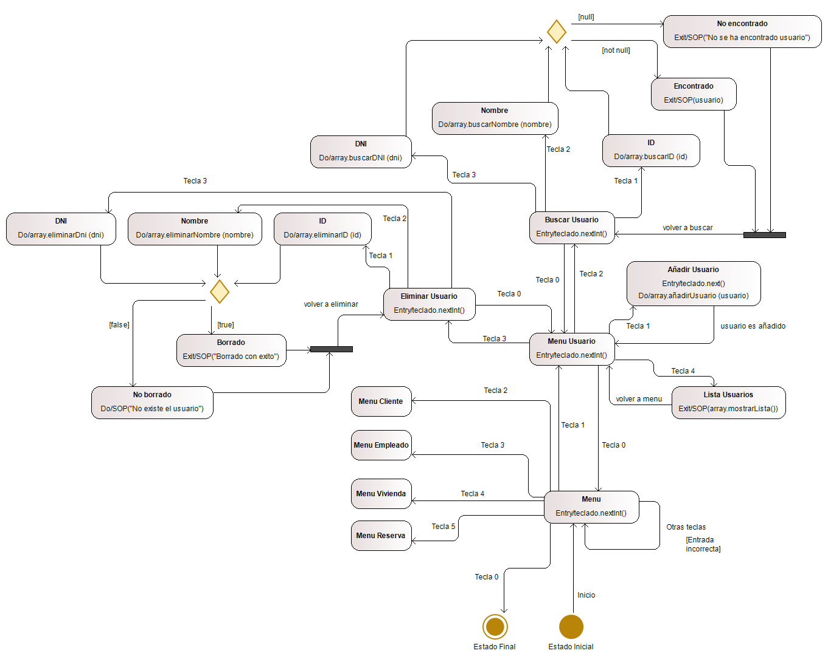

Diagrama de Actividad

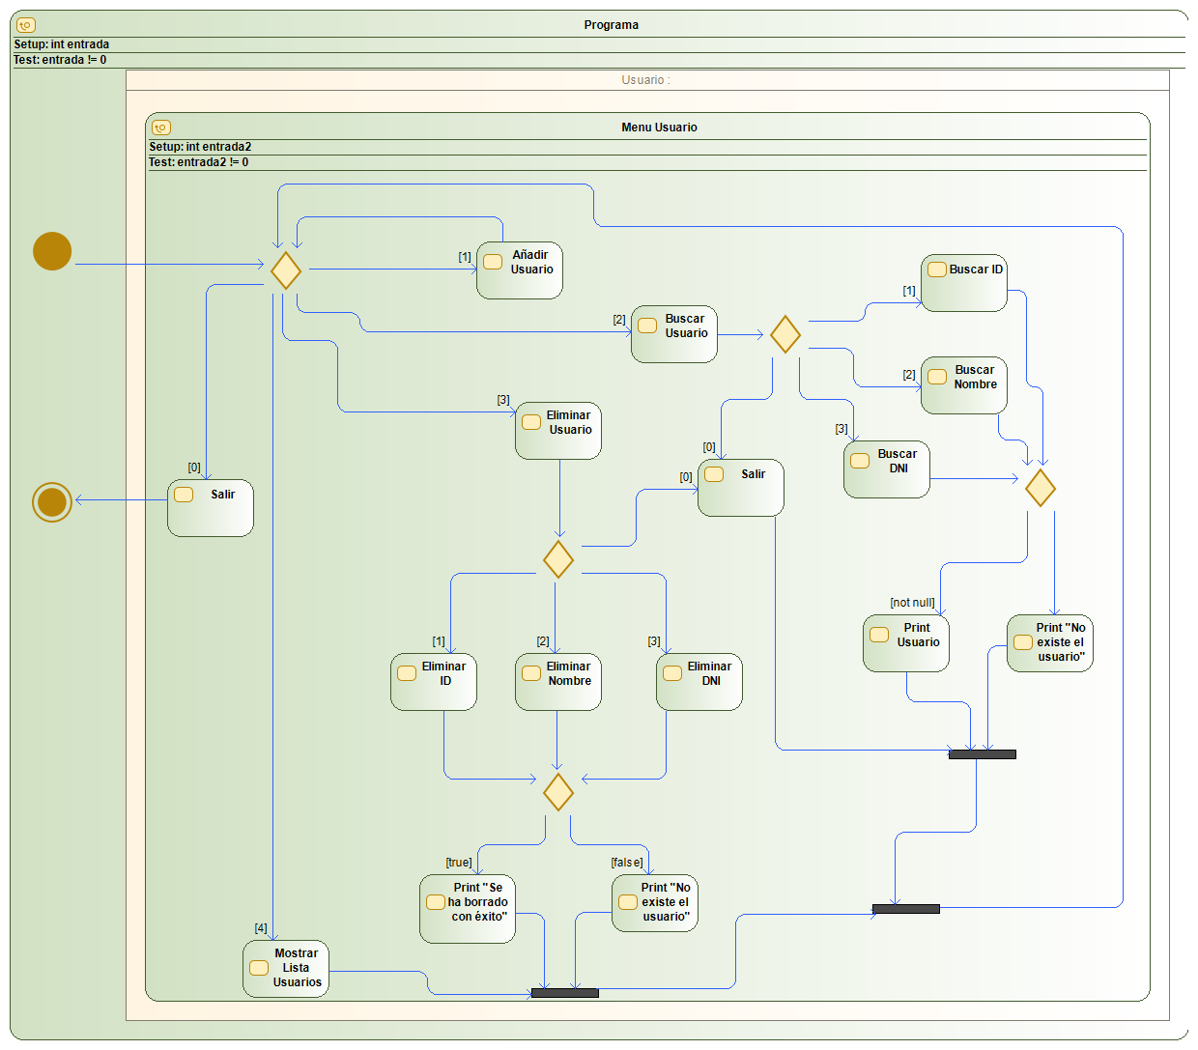

5. DETALLES DE IMPLEMENTACIÓN

En cuanto a la implementación de ficheros el ejecutable .jar se localiza en la misma carpeta que la carpeta Ficheros y Reservas (porque así está en el path interno del programa).
El programa en si es el .zip entregado al tutor que contiene el .jar ejecutable en cmd y dos carpetas donde se almacenan los ficheros y las reservas.
En la carpeta Ficheros se almacena un fichero por clase Lista existente en el programa, que en este caso son 5. Estas carpetas son de tipo texto, y los datos que se escriben son de tipo texto. La escritura y la lectura se hacen mediante métodos integrados en las clases Listas, donde se recorre el array y se escriben las variables en un orden y separados por el carácter “|”. En la lectura se separa la cadena y se escriben en sus respectivos constructores en el orden en el que se escribieron. Una vez inicializado el objeto éste se añade al array y se pasa a la siguiente línea.
En la carpeta Reservas se almacenan los documentos HTML generados para las reservas. Este documento guarda la información básica de la reserva (código, detalles de la reserva, inicio y final de la estancia, duración, importe total a pagar…) a parte de los datos de la vivienda vinculada a la reserva y un recordatorio de los términos de uso y servicio de la empresa. Los documentos guardados tienen de nombre el código de la reserva registrada.
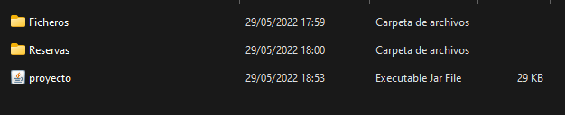

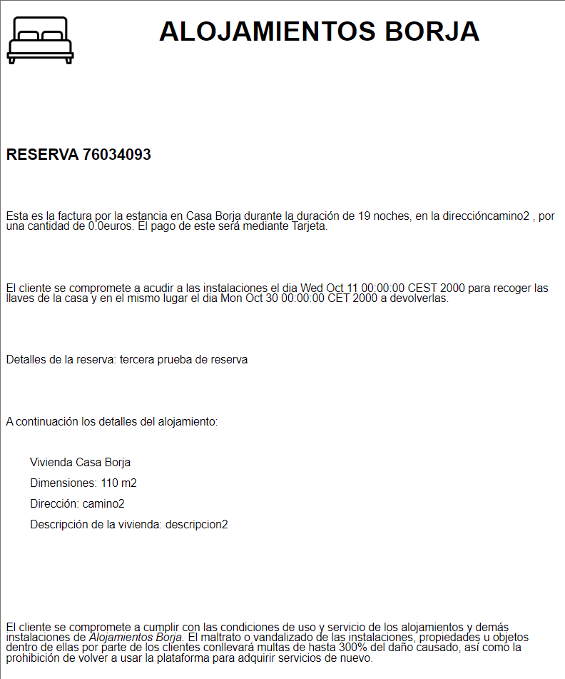
Ejemplo de documento de reserva generado
Estos son los softwares utilizados en el proyecto:

- Como editor de las tempranas del proyecto se ha utilizado Geany 1.38 para Windows de 64 bits. Para proyectos grandes es poco óptimo pero en pruebas de unidad es bastante sencillo, útil y rápido. No ofrece sugerencias como los siguientes IDEs pero hace el trabajo.
- En las etapas finales del proyecto he usado IntelliJ IDEA 2022.1.1 (Community Edition) Build #IC-221.5591.52 Version 11.0.14.1+1-b2043.45 amd64 para Windows de 64 bits. Tiene incorporador de proyectos de GitHub, con una interfaz rápida y sencilla para actualizar el proyecto de Git. Aunque no lo he utilizado para esto, también tiene generador de clases de prueba de Junit4 ya incorporado (a diferencia de otros IDEs). Tiene correctores locales ya sea para inglés o español. También puede generar el JavaDoc y genera bien el texto HTML. Ideal para proyectos como estos.
- He utilizado en menos medida el Apache NetBeans IDE 13 para Windows de 64 bits. Como hemos utilizado este IDE en clase para generar las clases de testeo también lo he utilizado de esta forma en el proyecto.
- También he utilizado en menor medida el Eclipse IDE Version 2022-03 (4.23.0) Build id: 20220310-1457 para Windows de 64 bits. En este IDE he aislado las clases y he generado el .jar separado de todo el repositorio. El ObjectAid oficial ha vendido su página web a alguna empresa online de spam del sudeste asiático o algo.
- Para generar los diagramas de UML he usado el Modelio Version 4.1.00 Build: 202009292130 para Windows de 64 bits. La única herramienta que hemos utilizado en clase para generar diagramas de todo tipo. Lo malo es que es algo poco intuitivo y no se puede hacer diagramas a la inversa.
- Para la generación de los documentos HTML y la programación de la página web he utilizado Visual Studio Code Version 1.63.2 para Windows de 64 bits. Es una herramienta que sirve para programar en cualquier lengua pero que en mi caso la he utilizado durante el curso para escribir en HTML y CSS. Al menos este tiene una comunidad dedicada de modders que actualizan los add-on para facilitar el trabajo.
- Para pseudocódigo y ordinogramas se ha utilizado PseInt. Herramienta sencilla para escribir.
- Para las bases de datos he utilizado MySQL Workbench Version 8.0.28 para Windows de 64 bits. Esencial en mi situación de estudiante de primero para construir y manipular bases de datos. En un futuro no se necesitarían ficheros para almacenar los datos.
- Como herramientas finales decir que utilizo Libre Office para escribir esta memoria y las herramientas locales de Windows 11 para demás tareas.

6. PRUEBAS

El programa se basa en la verificación de datos introducidos, si son enteros, cadenas o lo que pida el programa en ese momento. Dependiendo de los datos introducidos, se comparan los datos y se devuelven resultados o no en caso de que no se lleve a cabo. Por ejemplo en esta iteración del programa:

Algoritmo BuscarUsuarioNombre
1. Escribir "Introduce el nombre"
Leer nombre

2. Usuario buscar = array.buscarNombre (nombre)

3. Si buscar != null Entonces

4. Escribir buscar
SiNo

5. Escribir "No existe el usuario"

6. Fin Si

FinAlgoritmo

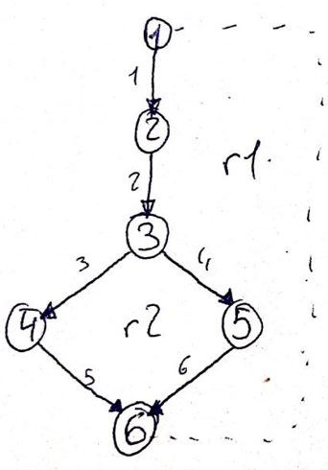
V (G) = R (G) = 2

V (G) = A (G) – N (G) + 2 = 6 – 6 + 2 = 2

V (G) = P (G) + 1 = 1 + 1 = 2

Conjunto de caminos:

1 – 2 – 3 – 4 – 6
1 – 2 – 3 – 5 – 6
En este esquema de McCabe se ha determinado que el número de pruebas que hay que hacer son 2, forzando al algoritmo a hacer un caso en el que no encuentre y otro en el que si.
También se han generado algunas clases Test mediante Junit (no voy a poner 4 páginas de código generado, está todo en los documentos del código).

En todo caso voy a hablar de las pruebas que he realizado yo, al margen de los requisitos de la memoria.
El proyecto lo comencé a escribir a mediados de Abril. Las pruebas que hacía yo eran unitarias: hacía pruebas individuales a los métodos de cada clase. En la carpeta test dentro de la carpeta Codigo hay un archivo java llamado test que resume bastante bien las pruebas unitarias que hacía sobre los métodos que interesaba saber. En cuanto al método de implementación de pruebas, se podría decir que es ascendente. Al final era crear esa clase ficticia impulsora para probar cada método (módulo) e ir poco a poco desarrollando la forma en la que el Menú funcionaría. Con el Menú creado se hace una descendente para cada interacción requerida para poner en el Menú. Por ejemplo al acabar todo solo faltaba por implementar los ficheros, eso lo hacía desde el menú y creaba casos ficticios (subordinados) rápidos para confirmar el correcto funcionamiento de los métodos de escritura y lectura.
Al final todo depende de los conocimientos que uno tenga en el momento de realizar el proyecto.
Sobra decir que todo el código HTML está validado de forma correcta según el estándar HTML5:

7. CONCLUSIONES Y FUTURAS AMPLIACIONES

Me gustaría empezar por agradecer a Emiliano por todo el tedioso proceso de dedicarle tiempo a enseñar desde cero a programar a alguien que no ha programado en su vida.
Agradecimientos a Julio por ser tan enrollado y por aprobarme la recuperación de la práctica de SASS. Por desgracia es el martes 31 a las 11 de la noche y soy incapaz de seguir trabajando por mucho tiempo más. Te prometo que si me dejas ir actualizando hasta el día de la exposición te hago un par de actualizaciones bien hechas.
Agradecimientos a Gema por comportarse como si fuera una profesora de secundaria con nosotros y por ir tan lenta, así me da tiempo a sacar buena nota.

Mis conclusiones es que tendría que haberle dedicado más tiempo, más días, más horas, más recursos y tal vez me habría estresado menos. Este fragmento de (pseudo)proyecto no es ni una décima parte de lo que podría llegar a ser. Faltan muchas utilidades como EDITAR contenido, es fácil pero es simple hecho de escribir el código lleva horas y horas por muy simple que sea.

Me ha quedado claro que es difícil compaginar el desarrollo de proyecto con el curso. No es fácil querer dedicarle una tarde o una semana al proyecto y tener que dedicarle 2 horas cada tarde a hacer cosas de clase o estudiar para prácticas y exámenes. Tampoco lo ponéis fácil.

Por suerte soy increíblemente versátil trabajando bajo presión, no significa que lo haga bien, no significa que lo pase bien, sólo digo que este ni siquiera es mi primer proyecto. En Mecatrónica Industrial sabía que lo iba a pasar mal y que iba a necesitar trabajar durante meses para sacar algo que no diera vergüenza ajena. Me ha faltado convencerme de que necesitaba empezarlo antes y no ir con prisas al final, aunque Emiliano diciendo que no le demos mucha importancia no ayudaba.

This work is licensed under CC BY-NC-SA 4.0

Usted es libre de:
- Compartir — copiar y redistribuir el material en cualquier medio o formato
- Adaptar — remezclar, transformar y construir a partir del material

- La licenciante no puede revocar estas libertades en tanto usted siga los términos de la licencia

Bajo los siguientes términos:
- Atribución — Usted debe dar crédito de manera adecuada, brindar un enlace a la licencia, e indicar si se han realizado cambios. Puede hacerlo en cualquier forma razonable, pero no de forma tal que sugiera que usted o su uso tienen el apoyo de la licenciante.
- NoComercial — Usted no puede hacer uso del material con propósitos comerciales.
- CompartirIgual — Si remezcla, transforma o crea a partir del material, debe distribuir su contribución bajo la lamisma licencia del original.
- No hay restricciones adicionales — No puede aplicar términos legales ni medidas tecnológicas que restrinjan legalmente a otras a hacer cualquier uso permitido por la licencia.



Atribución/Reconocimiento-NoComercial-CompartirIgual 4.0 Internacional

Al ejercer los Derechos Licenciados (definidos a continuación), Usted acepta y acuerda estar obligado por los términos y condiciones de esta Licencia Internacional Pública de Atribución/Reconocimiento-NoComercial-CompartirIgual 4.0 de Creative Commons ("Licencia Pública"). En la medida en que esta Licencia Pública pueda ser interpretada como un contrato, a Usted se le otorgan los Derechos Licenciados en consideración a su aceptación de estos términos y condiciones, y el Licenciante le concede a Usted tales derechos en consideración a los beneficios que el Licenciante recibe por poner a disposición el Material Licenciado bajo estos términos y condiciones.
Sección 1 – Definiciones.
- Material Adaptado es aquel material protegido por Derechos de Autor y Derechos Similares que se deriva o se crea en base al Material Licenciado y en el cual el Material Licenciado se traduce, altera, arregla, transforma o modifica de manera tal que dicho resultado sea de aquellos que requieran autorización de acuerdo con los Derechos de Autor y Derechos Similares que ostenta el Licenciante. A los efectos de esta Licencia Pública, cuando el Material Licenciado se trate de una obra musical, una interpretación o una grabación sonora, la sincronización temporal de este material con una imagen en movimiento siempre producirá Material Adaptado.
- Licencia de adaptador es aquella licencia que Usted aplica a Sus Derechos de Autor y Derechos Similares en Sus contribuciones consideradas como Material Adaptado de acuerdo con los términos y condiciones de esta Licencia Pública.
- Una Licencia Compatible con BY-NC-SA es aquella que aparece en la lista disponible en creativecommons.org/compatiblelicenses, aprobada por Creative Commons, como una licencia esencialmente equivalente a esta Licencia Pública.
- Derechos de Autor y Derechos Similares son todos aquellos derechos estrechamente vinculados a los derechos de autor, incluidos, de manera enunciativa y no taxativa, los derechos sobre las interpretaciones, las emisiones, las grabaciones sonoras y los Derechos "Sui Generis" sobre Bases de Datos, sin importar cómo estos derechos se encuentren enunciados o categorizados. A los efectos de esta Licencia Pública, los derechos especificados en las secciones 2(b)(1)-(2) no se consideran Derechos de Autor y Derechos Similares.
- Medidas Tecnológicas Efectivas son aquellas medidas que, en ausencia de la debida autorización, no pueden ser eludidas en virtud de las leyes que cumplen las obligaciones del artículo 11 del Tratado de la OMPI sobre Derecho de Autor adoptado el 20 de diciembre de 1996, y/o acuerdos internacionales similares.
- Excepciones y Limitaciones son el uso justo (fair use), el trato justo (fair dealing) y/o cualquier otra excepción o limitación a los Derechos de Autor y Derechos Similares que se apliquen al uso el Material Licenciado.
- Los Elementos de la Licencia son los atributos que figuran en el nombre de la Licencia Pública de Creative Commons. Los Elementos de la Licencia de esta Licencia Pública son Atribución/Reconocimiento, NoComercial y CompartirIgual.
- Material Licenciado es obra artística o literaria, base de datos o cualquier otro material al cual el Licenciante aplicó esta Licencia Pública.
- Derechos Licenciados son derechos otorgados a Usted bajo los términos y condiciones de esta Licencia Pública, los cuales se limitan a todos los Derechos de Autor y Derechos Similares que apliquen al uso del Material Licenciado y que el Licenciante tiene potestad legal para licenciar.
- Licenciante es el individuo(s) o la entidad(es) que concede derechos bajo esta Licencia Pública.
- NoComercial, a los efectos de esta licencia, es que no se encuentre principalmente destinado o dirigido a obtener una ventaja comercial o una compensación monetaria. Para los propósitos de esta Licencia Pública, el intercambio de Material Licenciado por otro material sujeto a Derechos de Autor y Derechos Similares a través de mecanismos de intercambio de archivos digitales o de medios similares, se considerará como NoComercial siempre que no haya pago de una compensación monetaria en relación con el intercambio.
- Compartir significa proporcionar material al público por cualquier medio o procedimiento que requiera permiso conforme a los Derechos Licenciados, tales como la reproducción, exhibición pública, presentación pública, distribución, difusión, comunicación o importación, así como también su puesta a disposición, incluyendo formas en que el público pueda acceder al material desde un lugar y momento elegido individualmente por ellos.
- Derechos "Sui Generis" sobre Bases de Datos son aquellos derechos diferentes a los derechos de autor, resultantes de la Directiva 96/9/EC del Parlamento Europeo y del Consejo, de 11 de marzo de 1996 sobre la protección jurídica de las bases de datos, en sus versiones modificadas y/o posteriores, así como otros derechos esencialmente equivalentes en cualquier otra parte del mundo.
- Usted es el individuo o la entidad que ejerce los Derechos Licenciados en esta Licencia Pública. La palabra Su tiene un significado equivalente.
Sección 2 – Ámbito de Aplicación.
- Otorgamiento de la licencia.
  - Sujeto a los términos y condiciones de esta Licencia Pública, el Licenciante le otorga a Usted una licencia de carácter global, gratuita, no transferible a terceros, no exclusiva e irrevocable para ejercer los Derechos Licenciados sobre el Material Licenciado para:
    - reproducir y Compartir el Material Licenciado, en su totalidad o en parte, solamente para fines NoComerciales; y
    - producir, reproducir y Compartir Material Adaptado solamente para fines NoComerciales.
  - Excepciones y Limitaciones. Para evitar cualquier duda, donde se apliquen Excepciones y Limitaciones al uso del Material Licenciado, esta Licencia Pública no será aplicable, y Usted no tendrá necesidad de cumplir con sus términos y condiciones.
  - Vigencia. La vigencia de esta Licencia Pública está especificada en la sección 6(a).
  - Medios y formatos; modificaciones técnicas permitidas. El Licenciante le autoriza a Usted a ejercer los Derechos Licenciados en todos los medios y formatos, actualmente conocidos o por crearse en el futuro, y a realizar las modificaciones técnicas necesarias para ello. El Licenciante renuncia y/o se compromete a no hacer valer cualquier derecho o potestad para prohibirle a Usted realizar las modificaciones técnicas necesarias para ejercer los Derechos Licenciados, incluyendo las modificaciones técnicas necesarias para eludir las Medidas Tecnológicas Efectivas. A los efectos de esta Licencia Pública, la mera realización de modificaciones autorizadas por esta sección 2(a)(4) nunca produce Material Adaptado.
  - Receptores posteriores.
    - Oferta del Licenciante – Material Licenciado. Cada receptor de Material Licenciado recibe automáticamente una oferta del Licenciante para ejercer los Derechos Licenciados bajo los términos y condiciones de esta Licencia Pública.
    - Oferta adicional por parte del Licenciante – Material Adaptado. Cada receptor del Material Adaptado por Usted recibe automáticamente una oferta del Licenciante para ejercer los Derechos Licenciados en el Material Adaptado bajo las condiciones de la Licencia del Adaptador que Usted aplique.
    - Sin restricciones a receptores posteriores. Usted no puede ofrecer o imponer ningún término ni condición diferente o adicional, ni puede aplicar ninguna Medida Tecnológica Efectiva al Material Licenciado si haciéndolo restringe el ejercicio de los Derechos Licenciados a cualquier receptor del Material Licenciado.
  - Sin endoso. Nada de lo contenido en esta Licencia Pública constituye o puede interpretarse como un permiso para afirmar o implicar que Usted, o que Su uso del Material Licenciado, está conectado, patrocinado, respaldado o reconocido con estatus oficial por el Licenciante u otros designados para recibir la Atribución/Reconocimiento según lo dispuesto en la sección 3(a)(1)(A)(i).
- Otros derechos.
  - Los derechos morales, tales como el derecho a la integridad, no están comprendidos bajo esta Licencia Pública ni tampoco los derechos de publicidad y privacidad ni otros derechos personales similares. Sin embargo, en la medida de lo posible, el Licenciante renuncia y/o se compromete a no hacer valer ninguno de estos derechos que ostenta como Licenciante, limitándose a lo necesario para que Usted pueda ejercer los Derechos Licenciados, pero no de otra manera.
  - Los derechos de patentes y marcas no son objeto de esta Licencia Pública.
  - En la medida de lo posible, el Licenciante renuncia al derecho de cobrarle regalías a Usted por el ejercicio de los Derechos Licenciados, ya sea directamente o a través de una entidad de gestión colectiva bajo cualquier esquema de licenciamiento voluntario, renunciable o no renunciable. En todos los demás casos, el Licenciante se reserva expresamente cualquier derecho de cobrar esas regalías, incluidos aquellos casos en los que el Material Licenciado sea utilizado para fines distintos a los NoComerciales.
Sección 3 – Condiciones de la Licencia.
Su ejercicio de los Derechos Licenciados está expresamente sujeto a las condiciones siguientes.
- Atribución/Reconocimiento.
  - Si Usted comparte el Material Licenciado (incluyendo en forma modificada), Usted debe:
    - Conservar lo siguiente si es facilitado por el Licenciante con el Material Licenciado:
      - identificación del creador o los creadores del Material Licenciado y de cualquier otra persona designada para recibir Atribución/Reconocimiento, de cualquier manera razonable solicitada por el Licenciante (incluyendo por seudónimo si este ha sido designado);
      - un aviso sobre derecho de autor;
      - un aviso que se refiera a esta Licencia Pública;
      - un aviso que se refiera a la limitación de garantías;
      - un URI o un hipervínculo al Material Licenciado en la medida razonablemente posible;
    - Indicar si Usted modificó el Material Licenciado y conservar una indicación de las modificaciones anteriores; e
    - Indicar que el Material Licenciado está bajo esta Licencia Pública e incluir el texto, el URI o el hipervínculo a esta Licencia Pública.
  - Usted puede satisfacer las condiciones de la sección 3(a)(1) de cualquier forma razonable según el medio, las maneras y el contexto en los cuales Usted Comparta el Material Licenciado. Por ejemplo, puede ser razonable satisfacer las condiciones facilitando un URI o un hipervínculo a un recurso que incluya la información requerida.
  - Bajo requerimiento del Licenciante, Usted debe eliminar cualquier información requerida por la sección 3(a)(1)(A) en la medida razonablemente posible.
- CompartirIgual.
Además de las condiciones de la sección 3(a), si Usted Comparte Material Adaptado producido por Usted, también aplican las condiciones siguientes.
  - La Licencia del Adaptador que Usted aplique debe ser una licencia de Creative Commons con los mismos Elementos de la Licencia, ya sea de esta versión o una posterior, o una Licencia Compatible con la BY-NC-SA.
  - Usted debe incluir el texto, el URI o el hipervínculo a la Licencia del Adaptador que aplique. Usted puede satisfacer esta condición de cualquier forma razonable según el medio, las maneras y el contexto en los cuales Usted Comparta el Material Adaptado.
  - Usted no puede ofrecer o imponer ningún término o condición adicional o diferente, o aplicar ninguna Medida Tecnológica Efectiva al Material Adaptado que restrinja el ejercicio de los derechos concedidos en virtud de la Licencia de Adaptador que Usted aplique.
Sección 4 – Derechos "Sui Generis" sobre Bases de Datos.
Cuando los Derechos Licenciados incluyan Derechos "Sui Generis" sobre Bases de Datos que apliquen a Su uso del Material Licenciado:
- para evitar cualquier duda, la sección 2(a)(1) le concede a Usted el derecho a extraer, reutilizar, reproducir y Compartir todo o una parte sustancial de los contenidos de la base de datos solamente para fines NoComerciales;
- si Usted incluye la totalidad o una parte sustancial del contenido de una base de datos en otra sobre la cual Usted ostenta Derecho "Sui Generis" sobre Bases de Datos, entonces ella (pero no sus contenidos individuales) se entenderá como Material Adaptado para efectos de la sección 3(b); y
- Usted debe cumplir con las condiciones de la sección 3(a) si Usted Comparte la totalidad o una parte sustancial de los contenidos de la base de datos.
Para evitar dudas, esta sección 4 complementa y no sustituye Sus obligaciones bajo esta Licencia Pública cuando los Derechos Licenciados incluyen otros Derechos de Autor y Derechos Similares.
Sección 5 – Exención de Garantías y Limitación de Responsabilidad.
- Salvo que el Licenciante se haya comprometido mediante un acuerdo por separado, en la medida de lo posible el Licenciante ofrece el Material Licenciado tal como es y tal como está disponible y no se hace responsable ni ofrece garantías de ningún tipo respecto al Material Licenciado, ya sea de manera expresa, implícita, legal u otra. Esto incluye, de manera no taxativa, las garantías de título, comerciabilidad, idoneidad para un propósito en particular, no infracción, ausencia de vicios ocultos u otros defectos, la exactitud, la presencia o la ausencia de errores, sean o no conocidos o detectables. Cuando no se permita, totalmente o en parte, la declaración de ausencia de garantías, a Usted puede no aplicársele esta exclusión.
- En la medida de lo posible, en ningún caso el Licenciante será responsable ante Usted por ninguna teoría legal (incluyendo, de manera no taxativa, la negligencia) o de otra manera por cualquier pérdida, coste, gasto o daño directo, especial, indirecto, incidental, consecuente, punitivo, ejemplar u otro que surja de esta Licencia Pública o del uso del Material Licenciado, incluso cuando el Licenciante haya sido advertido de la posibilidad de tales pérdidas, costes, gastos o daños. Cuando no se permita la limitación de responsabilidad, ya sea totalmente o en parte, a Usted puede no aplicársele esta limitación.
- La renuncia de garantías y la limitación de responsabilidad descritas anteriormente deberán ser interpretadas, en la medida de lo posible, como lo más próximo a una exención y renuncia absoluta a todo tipo de responsabilidad.
Sección 6 – Vigencia y Terminación.
- Esta Licencia Pública tiene una vigencia de aplicación igual al plazo de protección de los Derechos de Autor y Derechos Similares licenciados aquí. Sin embargo, si Usted incumple las condiciones de esta Licencia Pública, los derechos que se le conceden mediante esta Licencia Pública terminan automáticamente.
- En aquellos casos en que Su derecho a utilizar el Material Licenciado se haya terminado conforme a la sección 6(a), este será restablecido:
  - automáticamente a partir de la fecha en que la violación sea subsanada, siempre y cuando esta se subsane dentro de los 30 días siguientes a partir de Su descubrimiento de la violación; o
  - tras el restablecimiento expreso por parte del Licenciante.
Para evitar dudas, esta sección 6(b) no afecta ningún derecho que pueda tener el Licenciante a buscar resarcimiento por Sus violaciones de esta Licencia Pública.
- Para evitar dudas, el Licenciante también puede ofrecer el Material Licenciado bajo términos o condiciones diferentes, o dejar de distribuir el Material Licenciado en cualquier momento; sin embargo, hacer esto no pondrá fin a esta Licencia Pública.
- Las secciones 1, 5, 6, 7, y 8 permanecerán vigentes a la terminación de esta Licencia Pública.
Sección 7 – Otros Términos y Condiciones.
- El Licenciante no estará obligado por ningún término o condición adicional o diferente que Usted le comunique a menos que se acuerde expresamente.
- Cualquier arreglo, convenio o acuerdo en relación con el Material Licenciado que no se indique en este documento se considera separado e independiente de los términos y condiciones de esta Licencia Pública.
Sección 8 – Interpretación.
- Para evitar dudas, esta Licencia Pública no es ni deberá interpretarse como una reducción, limitación, restricción, o una imposición de condiciones al uso de Material Licenciado que legalmente pueda realizarse sin permiso del titular, más allá de lo contemplado en esta Licencia Pública.
- En la medida de lo posible, si alguna disposición de esta Licencia Pública se considera inaplicable, esta será automáticamente modificada en la medida mínima necesaria para hacerla aplicable. Si la disposición no puede ser reformada, deberá ser eliminada de esta Licencia Pública sin afectar la exigibilidad de los términos y condiciones restantes.
- No se podrá renunciar a ningún término o condición de esta Licencia Pública, ni se consentirá ningún incumplimiento, a menos que se acuerde expresamente con el Licenciante.
- Nada en esta Licencia Pública constituye ni puede ser interpretado como una limitación o una renuncia a los privilegios e inmunidades que aplican al Licenciante o a Usted, incluyendo aquellos surgidos a partir de procesos legales de cualquier jurisdicción o autoridad.

